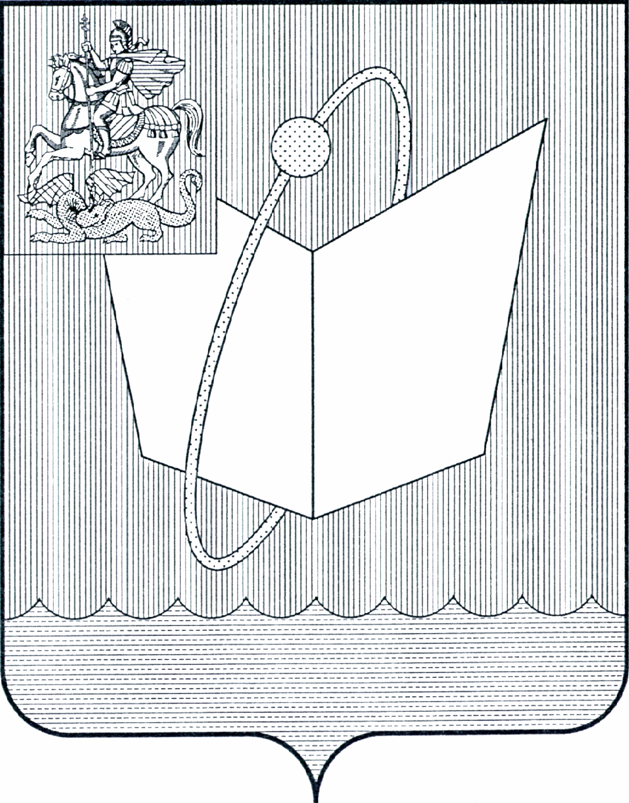
АДМИНИСТРАЦИЯ ГОРОДСКОГО ОКРУГА ФРЯЗИНО

ПОСТАНОВЛЕНИЕ

от 01.04.2025 № 294

Об организации призыва на военную службу в апреле-июле 2025 года граждан Российской Федерации, зарегистрированных на территории городского округа Фрязино Московской области

На основании Федерального закона от 28.03.1998 № 53-ФЗ «О воинской обязанности и военной службе», Федерального закона от 06.10.2003 № 131-ФЗ «Об общих принципах организации местного самоуправления в Российской Федерации», Указа Президента Российской Федерации от31.03.2025 № 187 «О призыве в апреле - июле 2025 г. граждан Российской Федерации на военную службу и об увольнении с военной службы граждан, проходящих военную службу по призыву», постановления Правительства Российской Федерации от 11.11.2006 № 663 «Об утверждении Положения о призыве на военную службу граждан Российской Федерации», распоряжения Губернатора Московской области от 28.03.2025 № 138-РГ «Об образовании призывных комиссий в Московской области», в целях обеспечения в городском округе Фрязино Московской области организованного призыва граждан Российской Федерации мужского пола в возрасте от 18 до 30 лет, состоящих или обязанных состоять на воинском учете и не пребывающих в запасе (далее – граждан), на военную службу, руководствуясь Уставом городского округа Фрязино Московской области,
п о с т а н о в л я ю:
1. Призывной комиссии городского округа Фрязино Московской области:
1.1. Организовать с 01 апреля 2025 года по 15 июля 2025 года призыв на военную службу граждан Российской Федерации от 18 до 30 лет, не пребывающих в запасе, подлежащих призыву на военную службу.
1.2. Проводить заседания призывной комиссии городского округа Фрязино Московской области на призывном пункте Военного комиссариата городских округов Щелково, Фрязино, Звездный городок и Лосино-Петровского городского округа Московской области (далее — ВКМО), согласно графику работы.
1.3. Председателю призывной комиссии производить контроль явки призывников на заседания призывной комиссии и в случае их неявки, принимать меры к установлению и устранению данных причин.
1.4. Членам призывной комиссии прибывать на заседания призывной комиссии в установленное председателем призывной комиссии время. В случае невозможности прибытия на заседания призывной комиссии, заблаговременно информировать об этом председателя (заместителя председателя) призывной комиссии.
2. Рекомендовать ГБУЗ МО «ЩГБ»:
2.1. Представить в срок до 18 апреля 2025 года в ВКМО списки граждан 1995-2007 годов рождения, подлежащих призыву на военную службу, находящихся на диспансерном наблюдении в кожно-венерологическом, туберкулезном, психоневрологическом и наркологическом диспансерах, а также списки лиц, состоящих на диспансерном учёте и переболевших в течение последних 12 месяцев инфекционными и паразитарными болезнями, сведения о профилактических прививках и о непереносимости (повышенной чувствительности) медикаментозных средств и других веществ, а также медицинские карты амбулаторного больного, выписки из медицинских карт стационарного больного, рентгенограммы, протоколы специальных методов исследования и другие медицинские документы, характеризующие состояние здоровья граждан.
2.2. Обеспечить внеочередное проведение флюорографии органов грудной клетки, ЭКГ, анализа мочи и крови в период призыва граждан на военную службу по направлениям ВКМО.
2.3. Обеспечить своевременное и качественное обследование и лечение граждан по направлениям призывной комиссии, для чего предусмотреть выделение необходимого количества коек.
2.4. По окончанию призыва граждан на военную службу в апреле-июле 2025 года организовать по спискам ВКМО обследование граждан, получивших отсрочку от призыва на военную службу по болезни. По итогам проведённой работы до 31 июля 2025 года направить сведения о данных гражданах в ВКМО.
3. Рекомендовать начальнику отдела полиции по городскому округу Фрязино МУ МВД России «Щелковское»:
3.1. Осуществлять взаимодействие с ВКМО и военно-учетным столом администрации городского округа Фрязино в соответствии с приказами Министра обороны Российской Федерации № 366, Министерства внутренних дел Российской Федерации № 789, Федеральной миграционной службой № 197 от 10.09.2007 «Об утверждении Инструкции об организации взаимодействия военных комиссариатов, органов внутренних дел и территориальных органов Федеральной миграционной службы в работе по обеспечению исполнения гражданами Российской Федерации воинской обязанности», а также с Планом взаимодействия по розыску граждан, не исполняющих воинскую обязанность, в том числе уклоняющихся от воинского учета, призыва на военную службу, и в обеспечении мероприятий, связанных с воинским учетом и призывом на военную службу в 2025 году.
3.2. В соответствии с пунктом 10 Положения о призыве на военную службу граждан Российской Федерации, утвержденного постановлением Правительства Российской Федерации от 11.11.2006 № 663 «Об утверждении Положения о призыве на военную службу граждан Российской Федерации», осуществлять розыск граждан, не исполняющих воинскую обязанность, и их привод в ВКМО в порядке, установленном законодательством Российской Федерации.
3.3. Представить в срок до 21 апреля 2025 года в военно-учетный стол администрации городского округа Фрязино сведения о призывниках, привлеченных к уголовной ответственности, имеющих не снятую или непогашенную судимость, а также осужденных к лишению свободы либо к мерам, не связанным с лишением свободы, согласно предоставленным военно-учетным столом спискам.
3.4. Обеспечивать прибытие на призывную комиссию граждан, подлежащих призыву на военную службу, вручить повестки которым в установленном порядке не представилось возможным.
4. Рекомендовать миграционному пункту № 4 ОВМ МУ МВД России «Щелковское»:
4.1. При оформлении (переоформлении) паспортов гражданам призывного возраста, не состоящим на воинском учёте, направлять их в установленном порядке в ВКМО, а также в военно-учетный стол администрации городского округа Фрязино для постановки на воинский учёт.
5. Руководителям предприятий, организаций, учреждений (далее – организации) и образовательных организаций, расположенных на территории городского округа Фрязино Московской области независимо от организационно-правовых форм:
5.1. Организовать оповещение граждан, работающих в организациях (обучающихся в образовательных организациях), о вызовах (повестках) в ВКМО.
5.2. Обеспечить гражданам, подлежащим призыву на военную службу, возможность своевременной явки по вызовам (повесткам) ВКМО.
5.3. На основании Положения о воинском учете, утвержденного Постановлением Правительства Российской Федерации от 27.11.2006 № 719, проверять у граждан, принимаемых на работу, наличие отметок в паспортах граждан Российской Федерации об их отношении к воинской обязанности, наличие и подлинность документов воинского учета, а также подлинность записей в них, отметок о постановке на воинский учет по месту жительства или месту пребывания. В случае необходимости, а для призывников в обязательном порядке, в целях постановки на воинский учет по месту жительства, месту пребывания либо уточнения необходимых сведений, содержащихся в документах воинского учета, оповещать граждан о необходимости личной явки в соответствующие военные комиссариаты или в органы местного самоуправления.
6. Военно-учётному столу администрации городского округа Фрязино:
6.1. Организовать и обеспечить своевременное оповещение граждан, подлежащих призыву на военную службу, о вызовах (повестках) ВКМО для прохождения медицинской и призывной комиссий.
6.2. Совместно с МУ МВД России «Щёлковское» организовывать проведение мероприятий по розыску граждан, уклоняющихся от призыва на военную службу.
6.3. Еженедельно предоставлять справку о работе призывной комиссии городского округа Фрязино Московской области Главе городского округа Фрязино и в Мобилизационное управление Администрации Губернатора Московской области.
7. Управлению образования администрации городского округа Фрязино:
7.1. Предоставлять в первоочередном порядке места в детских дошкольных организациях городского округа Фрязино Московской области для детей семей военнослужащих срочной службы.
7.2. Проводить в подведомственных муниципальных образовательных организациях работу по военно-патриотическому воспитанию молодежи и пропаганде защиты Отечества.
8. Руководителям управляющих организаций городского округа Фрязино Московской области:
8.1. По ходатайствам военно-учётного стола администрации городского округа Фрязино осуществлять своевременное оповещение граждан, подлежащих призыву на военную службу, о вызовах (повестках) ВКМО для прохождения медицинской и призывной комиссий.
9. Начальнику административного управления администрации городского округа Фрязино:
9.1. По заявкам военно-учётного стола администрации городского округа Фрязино выделять автомобильный транспорт для доставления граждан, подлежащих призыву и уклоняющихся от призыва на военную службу в ВКМО.
9.2. Выделять автомобильный транспорт для доставки членов призывной комиссии в ВКМО в дни работы призывной комиссии, а также для организации розыска граждан, уклоняющихся от прохождения военной службы, проводимого сотрудниками военно-учетного стола администрации городского округа Фрязино.
10. Опубликовать настоящее постановление на официальном сайте органов местного самоуправления муниципального образования городской округ Фрязино Московской области в информационно-телекоммуникационной сети Интернет.
11. Назначить ответственным за исполнение настоящего постановления начальника военно-учетного стола администрации городского округа Фрязино Егоркину Е.А.
12. Контроль за исполнением настоящего постановления оставляю за собой.

Глава городского округа Фрязино Д.Р.Воробьев

